项目内容网络推广的介绍：
一、微信推送：
1.建立“秀米”账户”
2.新建一个图文排版
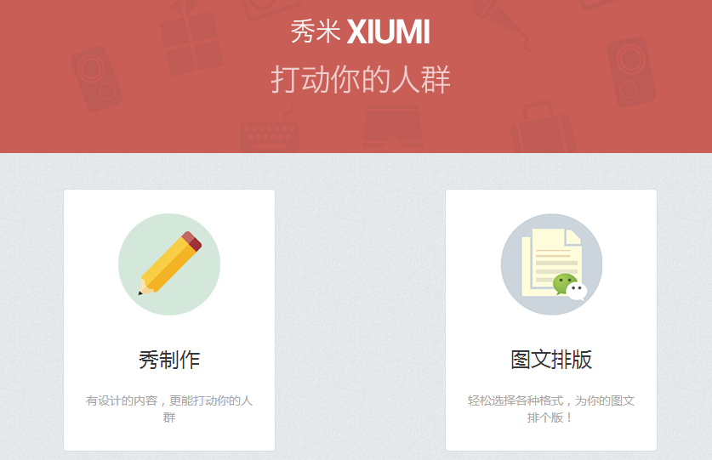
3.添加新的图文
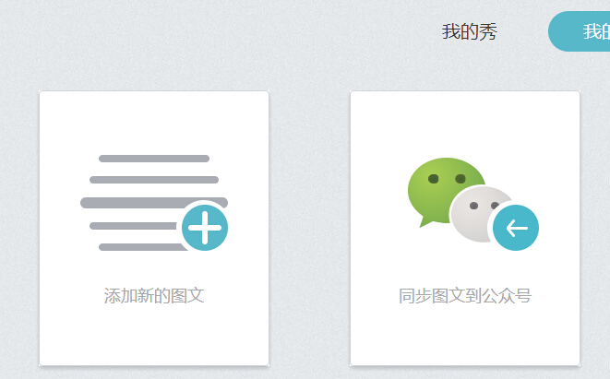
4.将内容排版好并保存，点“另存给其他用户”，
填写邮箱edleness@163.com成功转存即可。
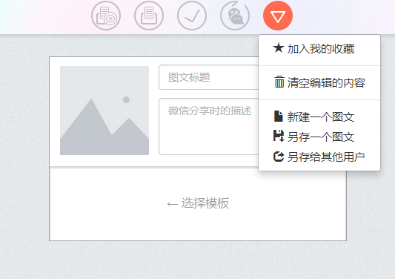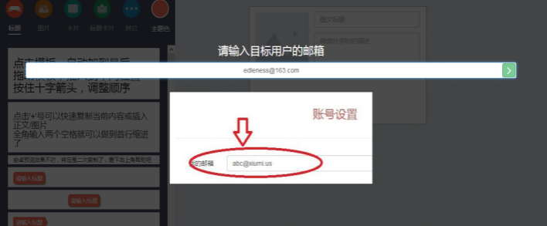

微信报送二维码：

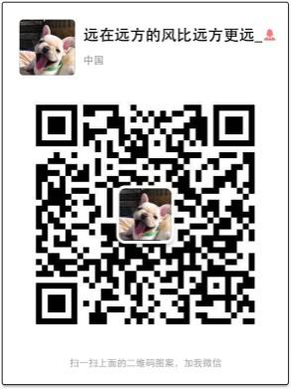

共青团北京中医药大学委员会
2015年6月20日

